委托加工单
单号：TPO-DLY-16175
加工内容： | 中测 | 产品型号： | THK88-B000-WF00
下单日期： | 2016-12-28 | 产出形态： | 未减划片（测试完成）
加工数量： | 125 | 数量单位： | 枚
交付时间： | 2017-01-06 | 交付地点：
投入物料: | M2077F00-0001RW0-C00000 | 产出物料: | M2077FTD-0101CP3-C00000
验收标准： | 依据双方协议 | 违约责任及仲裁 | 依据双方协议
外加工方 |  | 委托加工方
厂商名称 | 广东 | 公司名称 | 北京
联系人 | 陈杰 | 联系人 | 杨莉祯
联系电话 | 0769- | 联系电话 | 010-
厂址 | 东莞市 | 送货地点 | 北京

序号 | 批号 |  |  |  | 片数 |  | 数量 |  | 备注
1 | A198976.1 |  |  |  | 25 |  | 138375
2 | A198977.1 |  |  |  | 25 |  | 138375
3 | A198978.1 |  |  |  | 25 |  | 138375
4 | A198979.1 |  |  |  | 25 |  | 138375
5 | A198980.1 |  |  |  | 25 |  | 138375
合计 | -- |  |  |  | 125 |  | 691875
测试规范：Secret_M2077FTD-0101CP3-C00000_CP测试规范_V1.5 THK88-WF16-06 利扬
标签请打印：THK88-B000-WF00
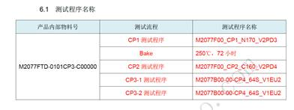
附件： |  | ■无 | □有 | 附件名:
签 单： |  |  |  |  |  |  |  | 签 单：
（签字/日期） （签字/日期）

